Панно «Сердечки»
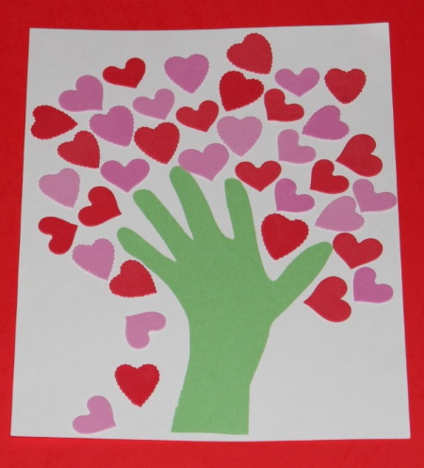

Смотрите ниже ещё вариант работы


